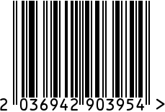
Стол журнальный, интерьерный

Артикул: 13RXET8083M-GOLD
Вес (г): 8000
Габариты (ВхДхШ, см): 50х38х38
Состав: нержавеющая сталь,
закаленное стекло
Цвет: черный
Страна: Китай
Продавец: ООО «РУЗОНС»
Адрес: г.Москва, ВН.ТЕР.Г.,
Муниципальный

округ Обручевский,
пр-кт Ленинский, д.111, к.1

Стол журнальный, интерьерный
Артикул: 13RXET8083M-GOLD
Вес (г): 8000
Габариты (ВхДхШ, см): 50х38х38
Состав: нержавеющая сталь,
закаленное стекло
Цвет: черный
Страна: Китай
Продавец: ООО «РУЗОНС»
Адрес: г.Москва, ВН.ТЕР.Г.,
Муниципальный
округ Обручевский,
пр-кт Ленинский, д.111, к.1

